ГБООУ «Болгарская санаторная школа – интернат»

Проект по экологии:
«Мусор и окружающая среда»

Проект разработан учениками
Головяшкиным Романом и
Захаровой Анастасией
Руководители работы:
Палагина Т.А., Шитовкин В.В.

2018 год
Болгар
Оглавление
Введение ……………………………………………………….3
1. Теоретическая часть……………………………………….4
1.1.Классификация мусора…………………………………….4
1.2.Причины увеличения мусора……………………………...6
1.3.Способы утилизации мусора………………………………6
2. Практическая часть………………………………………..9
2.1.Определение количества мусора………………………….9
2.2.Свалки: вред окружающей среде………………………….9
2.3.Борьба с мусором ………………………………………….10
2.4. Бытовым отходам – новую жизнь……………………….11
3. Заключение………………………………………………….12
4. Список литературы ……………………………………….13
5. Приложение………………………………………………....14

Введение
Экологический кризис сегодня охватил практически всю планету. Неизбежный спутник цивилизации – все возрастающее количество бытовых и промышленных отходов жизнедеятельности человека. Горы мусора растут по всей планете. В среднем на каждого жителя Земли в год накапливается около тонны отходов, а в целом это ни много, ни мало 5 миллиардов тонн. Актуальность проблемы во всем мире, в нашей стране, а в частности для жителей города Болгара постепенно увеличивается. Мы видим, как загрязнены мусором территории вокруг домов, завалены обочины автомобильных дорог. Полиэтиленовые сугробы и горы консервных банок изуродовали ближайшие леса. Нас это заинтересовало, куда же девается этот мусор? Мы любим свой город и нам больно смотреть, как загрязняются улицы, поэтому мы решили провести исследование по этой проблеме.
Тема исследовательской работы: ««Мусор и окружающая среда»»
Объект исследования: бытовой мусор
Цель: изучить влияние мусора на окружающую среду
Задачи:
1.Познакомиться с видами мусора
2.Выявить причины увеличения мусора
3.Выяснить способы переработки мусора
4.Выявить места свалок мусора города Болгар
5.Выяснить, что можно сделать для уменьшения количества мусора в городе
Методы исследования:
1. Изучение теоретического материала по теме «Бытовой мусор»
2. Практическая работа:
- определение количества мусора в домах
- выявление продолжительности сохранения мусора в воде, в почве
- выявление мест свалок мусора в городе Болгар
- изготовление поделок из бросового материала
Гипотеза: если мусор долго сохраняется в воде и почве, то он наносит огромный вред окружающей среде и здоровью людей.
Данной проблемой занимались: Алексеев С.В., Захлебный А. Н., Прохоров Б. Б., Реймерс Н. Ф., Чижевский А.Е.

1.Теоретическая часть
В России на протяжении тысячелетий человек жил в тесном контакте с окружающей природой. В природе существовали неписаные правила охраны природы, которые наши предки свято выполняли, заботясь о том, чтобы их потомкам, т.е. нам, хватило и рыбы в воде, и ягод в лесу, и леса, и воды, и воздуха, и солнца. У наших предков проблема мусора не стояла так остро. Сегодняшнее население Земли – общество супер потребителей. Подсчитано, что на каждого из нас в год затрачивается 20 тонн сырья, правда большая его
часть – 97% - идет в отходы. Мусор постепенно становится монстром цивилизации.
1.1. Классификация мусора: Какой бывает мусор? Бытовой, спецотходы, промышленный. В каждой семье ведро с отходами ежедневно совершает путешествие к мусорному контейнеру.
В бытовые отходы идут: - бумага, книги, тетради, журналы; - стеклянные банки и бутылки; - металлические банки из–под консервов; - овощные очистки, яичная скорлупа (органические остатки); - пластиковые упаковки; - картонные пакеты из-под молока или сока; - полиэтиленовые мешки и пакеты; - изношенный текстиль (носки, колготки, не подлежащие штопке и т.д.) изделия из древесины; - металлические, железные, резиновые вещи (например, старые игрушки) и многие другие вещи.
Каждый из нас постоянно пользуется множеством вещей, которые далеко не безопасны, не задумываясь об этом. Со многими из них надо обращаться очень аккуратно, а после использования не разбрасывать, не превращать в игрушки. Это спецотходы. Вот некоторые из них: - батарейки; - остатки красок, лаков, клеев; - остатки косметики (тени для век, лак для ногтей, жидкость для снятия лака); - неиспользованные или просроченные медикаменты; - остатки бытовой химии (средства для чистки, дезодоранты, пятновыводители, аэрозоли, средства по уходу за мебелью и др.); - ртутные термометры; - автокосметика.
Очень опасна отслужившая свой срок электротехника и электроника (т.к. в ней присутствует ртуть, медь, свинец и др.). Спецотходы нельзя выбрасывать и уничтожать в общей куче мусора, ведь они наносят огромный вред окружающей среде и здоровью людей по многим причинам.
Кроме бытовых и спецотходов, есть еще и отходы промышленных предприятий: - радиоактивные отходы; - ртуть и ее соединения – отходы химической промышленности; - мышьяк и его соединения, содержащиеся в отходах металлургических производств и тепловых электростанций; - соединения свинца и др.
1.2 Причины увеличения мусора
В результате исследований установлено, что состав нашего мусора представляет собой сложный комплекс разнообразных химических соединений. В каждой семье, каждый человек выбрасывает мусор и с каждым годом его становится все больше и больше. Можно назвать несколько причин увеличения мусора в последние годы: - рост производства товаров одноразового использования; - увеличение количества ярких, синтетических упаковок; - повышение уровня жизни, из-за которого пригодные к использованию вещи заменяются новыми.
1.3 Способы утилизации
Огромное количество мусора, образующегося в результате жизнедеятельности человека, привело к появлению отрасли промышленности, занимающейся его переработкой.
Возникло научное направление гарбология, что означает в переводе «мусороведение». Гарбологи всего мира ищут различные пути выхода из мусорного тупика.
Вопрос « куда деть мусор?» становится все актуальнее. В настоящее время распространение получили три способа переработки мусора:
1. устройство специально оборудованных свалок (самый распространенный в нашей стране, дешевый, но не лучший способ);
2. компостирование мусора;
3. утилизация на мусороперерабатывающих заводах.
Рассмотрим каждый из этих способов:
1. Оборудованные свалки представляют собой специально сооруженный склад для отходов.
Место для них выбирается с учетом определенных условий: значительное расстояние от населенных пунктов; роза ветров (чтобы ветер не дул к жилым массивам); вдалеке от охраняемых природных территорий; вблизи водоемов (для защиты грунтовых вод); достаточно большая территория (для реализации в течение длительного времени).
Сделать это далеко не просто. Ведь нужны ещё подъездные дороги, ограждения, обслуживающий персонал и техника. Доставленный на свалку мусор должен разравниваться, уплотняться и укрываться слоями строительного мусора. Со временем такой мусорный склад становится похож на слоеный пирог. Свалка, находящаяся на территории города Болгара, не соответствует всем предъявляемым требованиям. Чаще всего мусор сваливают в большую кучу, иногда сжигают – это грубое нарушение переработки.
2. Компостирование мусора - способ обезвреживания и использования отходов. Этим способом можно перерабатывать только органические вещества, имеющие естественное происхождение (растительное или животное). Под воздействием бактерий и кислорода (воздуха) они разлагаются. Отходы перегнивают и образуют компост, который применяют как сырье для удобрений (перегной) или корм для животных (особенно рыб).
3. Мусороперерабатывающие заводы перерабатывают твердые бытовые отходы. Этот метод пока является самым эффективным и безопасным способом переработки, ведь при высокотемпературном процессе переработки исключается попадание в воздух токсических веществ.
Ученые работают над разными видами технологий, позволяющими из отходов получать полезные продукты. Проблема утилизации отходов актуальна для всех стран. Прежде всего, это относится к системе сбора бытовых отходов. Утилизация отходов позволяет экономнее расходовать природные ресурсы.
Приведем характеристику некоторых типов бытового мусора.
Пищевые отходы. Ущерб природе: практически не наносят. Используются для питания различными организмами.
Вред человеку: гниющие пищевые отходы - рассадник микробов.
Время разложения: 1 – 2 недели. Способ вторичного использования: компостирование.
Макулатура. Материал: бумага, иногда пропитанная воском и покрытая различными красками.
Ущерб природе: собственно бумага ущерба не наносит. Однако краска, которой покрыта бумага, может выделять ядовитые газы.
Вред человеку: краска может выделять при разложении ядовитые вещества.
Время разложения: 2 - 3 года. Способ вторичного использования: переработка на обёрточную бумагу. Наименее опасный способ обезвреживания: компостирование. Категорически запрещено сжигать бумагу в присутствии пищевых продуктов, так как могут образоваться диоксиды.
Изделия из тканей. Ущерб природе: не наносят. Время разложения: 2 - 3 года. Способ вторичного использования: компостирование. Наименее опасный способ обезвреживания: сжигание в условиях, обеспечивающих полноту сгорания.
Изделия из пластмассы. Ущерб природе: препятствует газообмену в почвах и водоёмах. Могут быть проглочены животными, что приведёт к гибели последних.
Вред человеку: пластмассы могут выделять при разложении ядовитые вещества.
Время разложения: около 100 лет, может быть и больше. Способ вторичного использования: переплавка.
2.Практическая часть
2.1 Определение количества мусора
На одного жителя Российской Федерации приходиться примерно 300- 400 кг бытового мусора в год. При этом масса отходов увеличивается ежегодно.
Нами проведена оценка количества и состава мусора, выбрасываемого семьёй из четырёх человек за неделю, месяц, год. Мусор сортировали, а затем тщательно взвешивали.
В исследовании приняли участие две семьи. Результаты исследований приведены в таблицах № 1, 2. (Приложение 1)
2.2 Свалки: вред окружающей среде
Загрязнение окружающей среды бытовыми отходами ведет к нарушению экологического равновесия не только в отдельных регионах, но и на планете в целом.
Где только нет мусора! Он повсюду. Мусор сопровождает нашу жизнь, мы видим его везде: на остановке (окурки, бутылки, банки, фантики и др.), в лесу (консервные банки, пластиковые бутылки, упаковки, полиэтиленовые мешки), в магазине (масса чеков, оберток) на прогулке (бумажные обертки и др.)
Мусор не только портит эстетический вид, он наносит огромный вред окружающей среде. Мы не задумываемся над тем, что этот мусор вернется к нам в виде загрязненной грунтовой воды, токсической пыли. Воду из колодцев и родников пить станет невозможно, овощи и ягоды будут отравлены. Большинство людей не видят в этом никакой проблемы. И поэтому мусор, несмотря на запреты, сваливают в совершенно не предназначенные для этого места. Эти свалки (пусть даже очень маленькие) представляют угрозу для людей. (Приложение 2)
Ветер разносит мусор, собаки растаскивают его. Вещества, образующиеся при разложении отходов, загрязняют атмосферный воздух, дождевая вода вымывает ядовитые вещества разложившихся отходов. Сегодня загрязнение почвы и водоемов бытовыми отходами приобрело глобальный характер.
Свалки являются рассадником крыс, мышей, многочисленных насекомых. Известно, что скорость разложения обычной бумаги в природных условиях около 2-х лет, металлической консервной банки – около 90, полиэтиленового пакета – около 200 лет, а стеклянной банки – около 1000 лет, а большинство пластиков не разлагаются.
Эти цифры мы можем подтвердить своими исследованиями: как долго сохраняется мусор в воде и почве.
Поместим мусор из разных материалов (бумага, металл, пластик, стекло) в емкость с водой и в емкость с почвой.
Посмотрим, что происходит с мусором: в воде. (Приложение 3, таблица1)
В почве. ( Приложение 3, таблица 2)
Страшно подумать, что ожидает нас в скором будущем: мы окажемся заложниками самих себя, мы окружим себя горами мусора.
2.3 Борьба с мусором.
Ученые считают, что какого-то одного эффективного способа борьбы с мусором нет, и не может быть в принципе.
Многие считают, что самый эффективный метод борьбы с мусором – это сжигание. Но мусор ни в коем случае нельзя сжигать. В огне и дыме таких костров образуются химические вещества, многие из которых чрезвычайно опасны для человека. С дымом эти вещества легко переносятся на огромные расстояния. Через окна и даже кондиционеры ядовитые вещества проникают к нам в дом, оседают на продуктах питания, на одежде и коже. Наконец, они попадают в наш организм через легкие. Оставшаяся после сжигания мусора ядовитая зола разносится ветром, вымывается в грунтовые воды.
Вот некоторые цифры: при сжигании одна тонна твердых отходов образуется 320 кг шлаков, 30 кг летучей золы, 6 тыс. м3 дымовых газов, содержащих оксиды серы, азота, фтористый водород.
Мы еще долго можем ждать, когда в нашей стране построят достаточное количество мусороперерабатывающих предприятий, которые будут перерабатывать мусор самым эффективным и безопасным способом.
2.4. Бытовым отходам – новую жизнь.
Что же делать? Есть ли надежда на победу в «борьбе» с мусором?
В мире уже налажен сбор вторичного сырья. В большинстве развитых стран используются отдельные контейнеры для разных видов мусора: пищевых отходов, стекла, бумаги, опасных веществ и др. Это значительно экономит средства при их переработке. Пищевые отходы, например, перерабатываются значительно легче, с меньшими затратами энергии и средств, а непищевые требуют более глубокой переработки. Кроме того, отдельные виды мусора (бумага, стекло, металл) можно не уничтожать, а перерабатывать в полезные вещи. Мусору можно и нужно давать «вторую жизнь» (Приложение 4).
Однако попытки приучить население к такому сбору отходов особого результата пока не дают. Об этом же говорят и данные анкеты, которую я провела среди ребят своего класса (Приложение 5).
Вывод очевиден: нужно изменить образ жизни человека и его отношение к серьезной проблеме.
Чистота начинается с нас самих, с наших отношений к окружающей среде, с того места, где мы живем, работаем, учимся. Владимир Солоухин в своей повести «Приговор» писал: «Я убежден, что если вы утром из своего окна каждый день будете видеть красивое дерево, красивую улицу, красивый дом, красивый пейзаж, хотя бы и городской, вы будете себя чувствовать лучше и проживете дольше».
Заключение
Изучив теоретический материал по теме «Бытовой мусор», проведя свои исследования, мы пришли к выводу: проблему мусора нужно решать сейчас и начинать надо, прежде всего, с себя, со своей квартиры, школы, двора. Пусть с малых, но конкретных дел. Для себя и своих одноклассников мы составили памятку «Что может сделать один?» (Приложение 6)
Если каждый из нас будет выполнять эти правила, я думаю, что окружающий нас мир станет чуточку чище.
Давайте же вместе будем следить за тем, чтобы в нашем городе, в нашей школе всегда был порядок: чистые улицы и переулки, классы и коридоры.
Завтрашний день Земли будет таким, каким мы создадим его сегодня. Будем же беречь нашу Землю! Другой планеты у нас не будет!

Список литературы
1. Алексеев С.В. Экология. Учебное пособие для учащихся 10-11 кл. общеобразовательных учреждений разных видов. СМИО Пресс – 1997г.
2. Захлебный А. Н. Книга для чтения по охране природы. Для учащихся 9-10 классов средней школы. Просвещение 1986 г.
3. Прохоров Б. Б. «Экология человека» - терминологический словарь Ростов-на-Дону – 2005г.
4. Реймерс Н. Ф. Охрана природы и окружающей человека среды. Словарь – справочник. Просвещение – 1992г.
5. Чижевский А.Е. Я познаю мир. Экология. Энциклопедия Астрель – 2005г.

Приложение 1
Таблица 1
Количество и состав мусора семьи № 1
Дни недели | Пищевые отходы | Бумага | Металл | Пласт-массы | Стекло,  керамика | Другие отходы
1.Понедельник | 50 | 80 | 100 | 55 | 400 | 30
2. Вторник | 70 | 60 | 120 | 50 | - | 50
3. Среда | 200 | 90 | - | 60 | 900 | 100
4. Четверг | 500 | 60 | 200 | 65 | 600 | 70
5. Пятница | 420 | 40 | 90 | 110 | 150 | 90
6. Суббота | 330 | 150 | 120 | 70 | 20 | 20
7. Воскресенье | 210 | 200 | 90 | 75 | 2100 | 15
Всего | 1780 | 680 | 720 | 485 | 4170 | 375
Процентная доля | 21,7% | 8,3% | 8,8% | 5,9% | 50,8% | 4,5%
Общий вес отходов за неделю – 8210 гр., за месяц – 32840 гр., за год – 394080 гр.
Мы видим, что в мусорной корзине больше всего стекла: разбитых банок, цветочных горшков. Практически одинаковое количество мусора по весу из бумаги и металла. Много в мусоре пищевых отходов.
Таблица 2
Количество и состав мусора семьи № 2
Дни недели | Пищевые отходы | Бумага | Металл | Пласт-массы | Стекло,  керамика | Другие отходы
1. Понедельник | 500 | 60 | 5 | 8 | 900 | 3000
2. Вторник | 350 | 30 | 10 | 15 | 100 | -
3. Среда | 500 | 15 | - | - | - | 2000
4. Четверг | 350 | 50 | - | 9 | - | -
5. Пятница | 400 | 60 | 2 | - | 70 | 900
6. Суббота | 520 | 200 | 10 | 20 | - | -
7. Воскресенье | 550 | 60 | - | - | - | -
Всего | 3170 | 475 | 27 | 52 | 1070 | 5900
Процентная доля | 29,6% | 4,4% | 0,3% | 0,5% | 10% | 55,2%
Общий вес отходов за неделю – 10694 гр., за месяц – 42776 гр., за год – 513312 гр.
В мусорной корзине второй семьи больше всего других отходов: сломанных игрушек, старой одежды. Так же почти одну третью часть занимают пищевые отходы. Металла, пластмассы, бумаги в мусоре незначительное количество.

Приложение 2
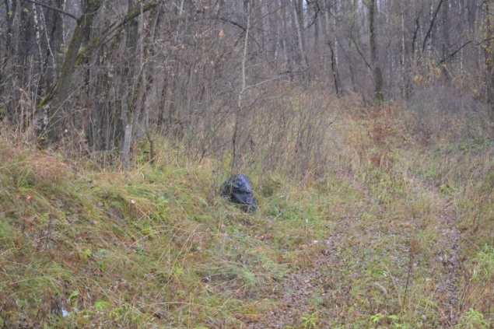
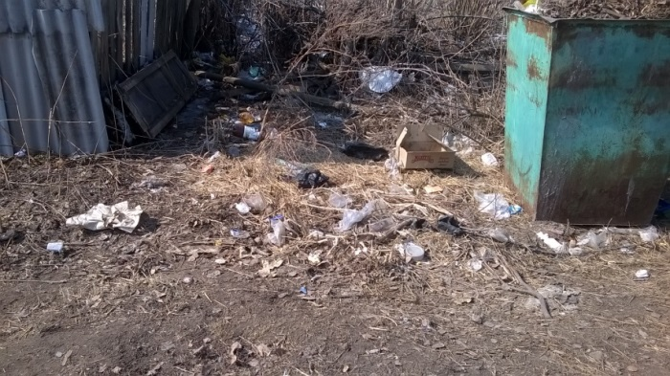
Изучая экологическую обстановку города, мы совершали экскурсии, в результате было выявлено немало несанкционированных свалок. Жители нашего города сваливают мусор на дорогу, в близлежащий лес, в канавы, в переулки. Мало кто задумывается, сколько вреда приносят эти несанкционированные свалки. Весной со стоками вся грязь попадает в наши водоемы, часть ее впитывается в грунтовые воды.
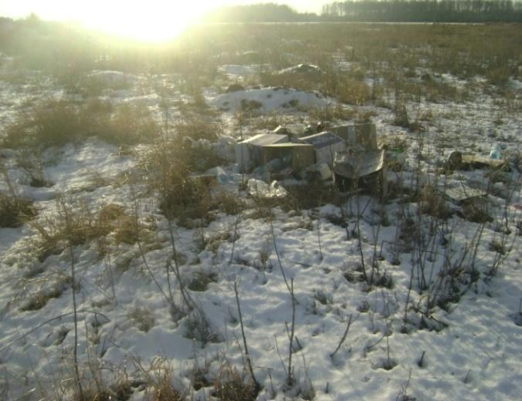

Чтоб чистой была планета
Наш славный огромный дом
Где много тепла и света
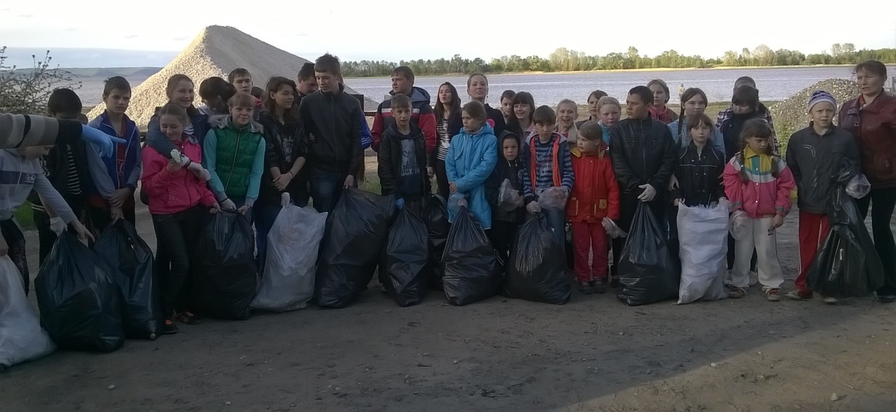
Пусть будет уютно в нем!
Уборка
Приложение 3
Таблица 1
Материал | Сразу | Через 1 неделю | Через 1 месяц
Бумага | намокла | намокла, опустилась на дно | начала распадаться
Металл | опустился на дно | не изменился | ничего не изменилось
Пластик | остался на поверхности | не изменился | ничего не изменилось
Стекло | опустился на дно | не изменился | ничего не изменилось

Таблица 2

Материал | Сразу | Через 1 неделю | Через 1 месяц
Бумага | без изменений | практически не изменилась | незначительно изменилась
Металл | без изменений | без изменений | без изменений
Пластик | без изменений | без изменений | без изменений
Стекло | без изменений | без изменений | без изменений

Приложение 4
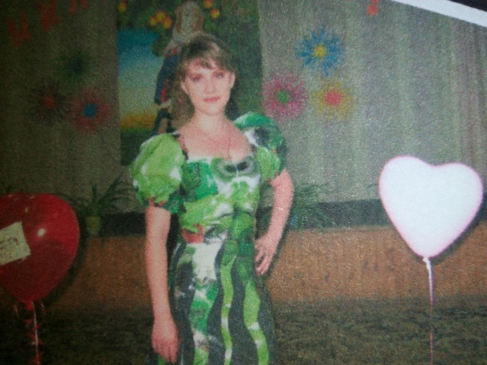
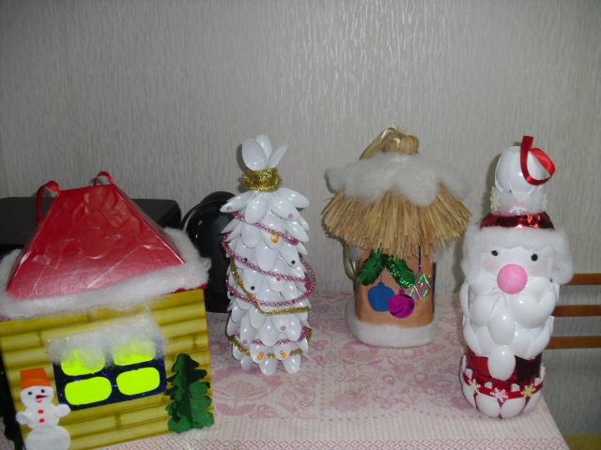
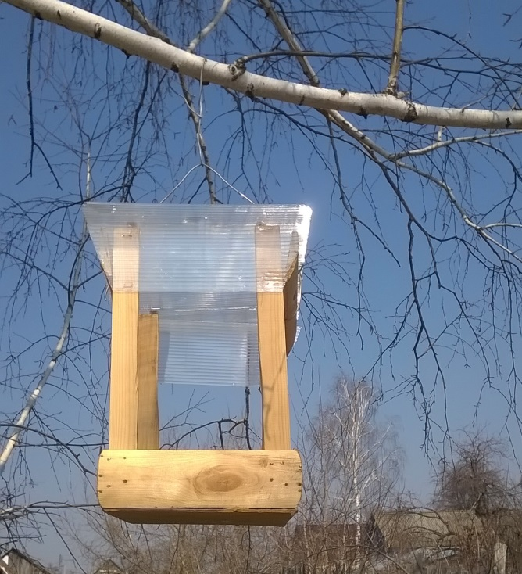
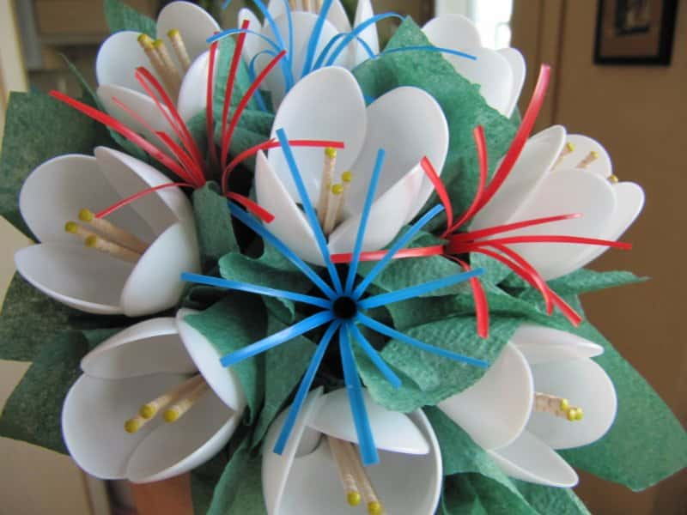
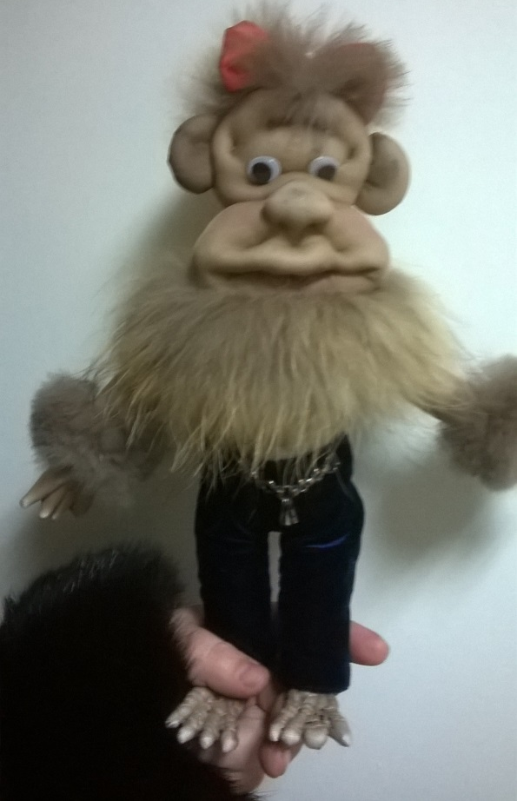
Дай вещи «вторую жизнь»
Платье из пакетов
Игрушки из остатков пластика, бумаги, ткани. ткини,
Кормушка для птиц
Пластик
Ткань
Приложение 5
Анкета
На вопрос «Собираешь ли ты макулатуру?» ответили «нет» - все из 10 учащихся класса.
на вопрос «Собираешь и сдаешь ли ты пустую стеклянную посуду?» ответили - все из 10 учащихся класса.
«Используешь ли ты для записей обе стороны листа?» ответили «да» - 10 человек
«Используешь ли ты упаковки для изготовления полезных вещей?» «да» -10 человек.
«Отдаешь ли ты одежду и обувь, из которых вырос, другим?
«да» - 5 человек.
«Бережно ли ты относишься к школьному имуществу?»
«да» - 8 человек

Приложение 6
ПАМЯТКА
- систематически проводи уборку территории около школы, дома;
не бросай, куда попало мусор;
- не оставляй мусор в лесу, около водоема, на месте отдыха;
собирай и сдавай макулатуру (сохраняя при этом природные ресурсы);
- сдавай стеклотару, металлолом;
экономно используй тетради, бумагу (например, оборотную сторону);
аккуратно обращайся с учебниками, книгами;
- бережно относись к вещам, чтобы они дольше служили нам;
- отдай вещи, которые не носишь, нуждающимся людям;
- при приготовлении пищи старайся не превращать в отходы полезные продукты;
- дай вещи «вторую жизнь»

